**Изображение**

Взял фотографию и закинул на сервис IMGonline.com.ua :  
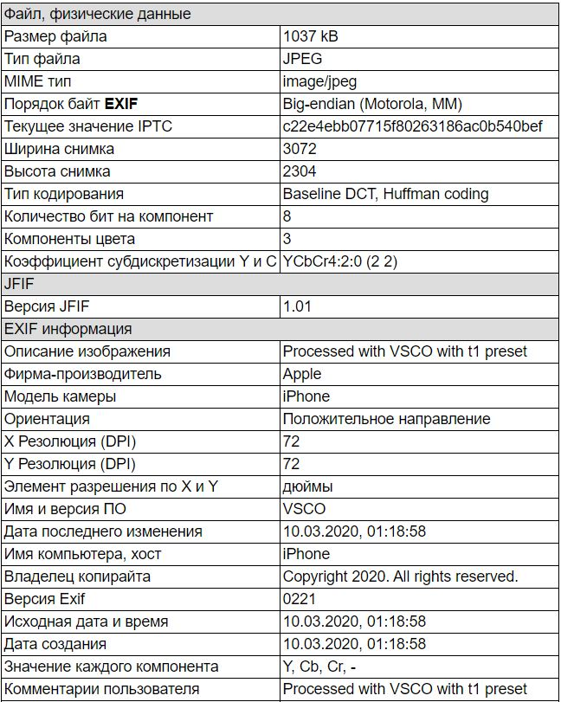

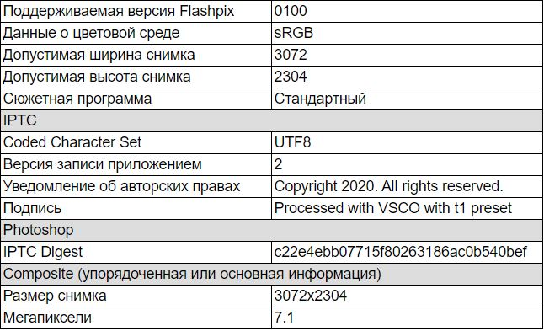

**CCleaner**Запустил поиск проблем в реестре. После обноружения удалил их.

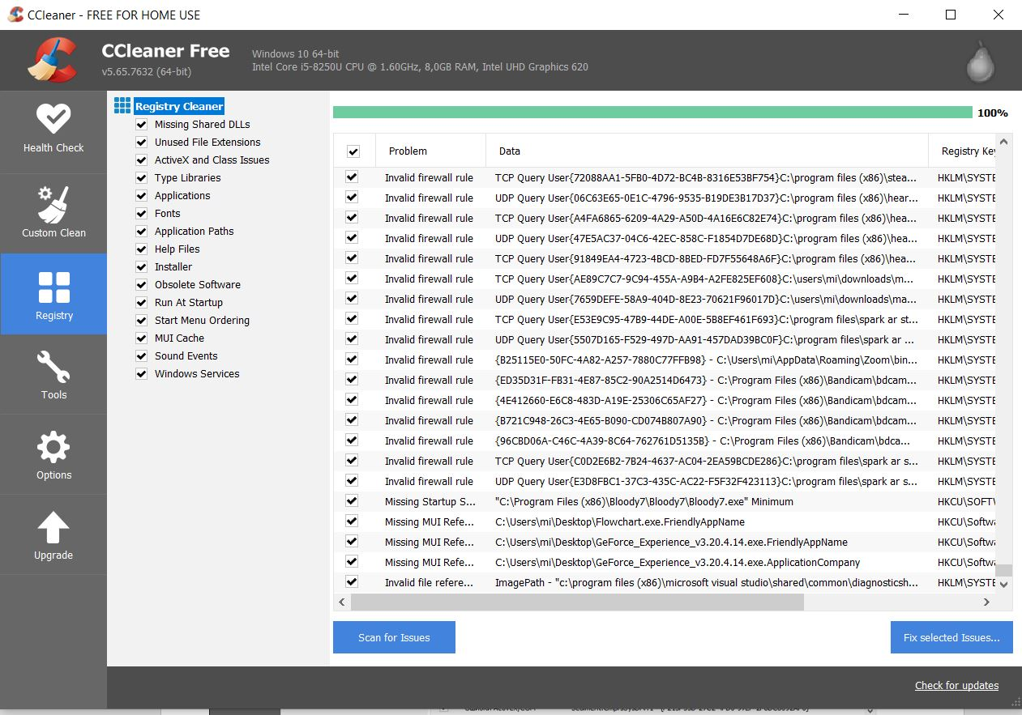

Потом я удалил программу, которая мне не нужна.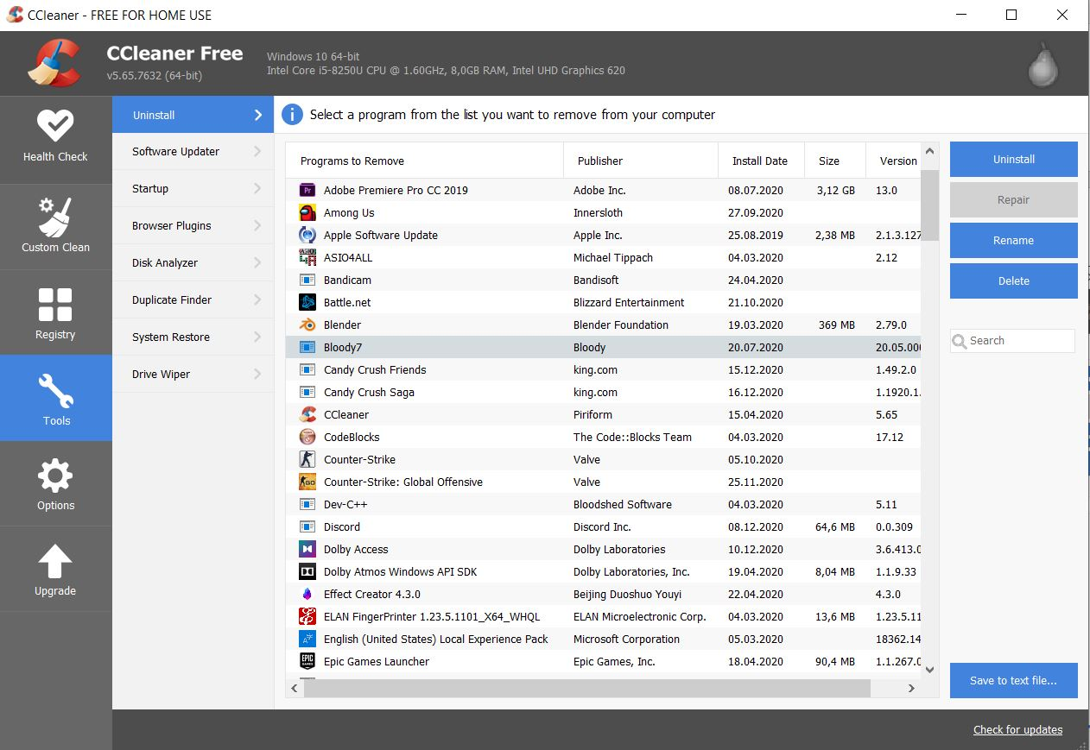

**RStudio**

После установки с помощью программы восстановил файл.